（案）
市有財産賃貸借契約書

賃貸人大阪市（以下「甲」という。）及び賃借人〇〇〇〇（以下「乙」という。）とは、次の条項により賃貸借契約を締結し、信義に従って誠実にこれを履行するものとする。

（賃貸借物件）
第１条 甲は、次の物件（以下「本物件」という。本物件の詳細については、「物件調書」参照のこと。）を乙に賃貸する。
２ 甲は、第５条に定める賃貸借期間の初日に、本物件を乙に現状有姿にて引渡したものとする。
３ 甲及び乙は、本契約の定めに基づき、日本国の法令を遵守し、この契約を履行しなければならない。

所 在 | 区 分 | 数量（ｍ²） | 備 考
東淀川区豊新１丁目２番１ 外５筆  （豊新１丁目２番街区） | 土地 | 3,774.90

（善管注意義務）
第２条 乙は、善良な管理者としての注意をもって本物件を使用しなければならない。

（使用目的）
第３条 乙は、本物件を平面駐車場としてのみ使用しなければならない。

（禁止用途）
第４条 乙は、本物件を風俗営業等の規制及び業務の適正化等に関する法律（昭和23年法律第122号）第２条第１項に定める風俗営業、同条第５項に定める性風俗関連特殊営業その他これらに類する業及びこれらの業の利便を図るための用に供してはならない。
２ 乙は、本物件を暴力団員による不当な行為の防止等に関する法律（平成３年法律第77号。）第２条第２号に定める暴力団又はその他の反社会的団体、及びそれらの構成員がその活動のために利用するなど、公序良俗に反する用に供してはならない。
３ 乙は、本物件を地域住民等の生活を著しく脅かすような活動の用に供してはならない。
４ 乙は、本物件を悪臭・騒音・粉塵・振動・土壌汚染など近隣環境を損なうと予想される用途に供してはならない。

（賃貸借期間）
第５条 賃貸借期間は、令和７年４月1日から令和８年３月31日までとする。

（賃料）
第６条 乙は、賃料として月額金〇〇〇円（消費税及び地方消費税額含む）を甲に支払う。
２ 賃貸借期間の初日が月の日の初日でないとき、又は賃貸借期間の満了日が月の末日でないときの賃料は日割計算により算定し、１円未満の端数は切り捨てる。
３ 甲は、関係法令及び大阪市財産条例（昭和39年大阪市条例第８号。以下「条例」という。）の改正並びに経済情勢の変動があったとき、又は、近傍類似の物件の賃料に比較して不相当となったとき等、必要があると認めるときは、賃料を改定することができる。
４ 前項の規定により、賃料が改定されたときは、甲は改定通知書により乙に通知する。
５ 前項の通知があったときは、第１項の規定にかかわらず、甲の指定する日以後の本契約に定める賃料は、当該通知額とする。

（支払方法）
第７条 乙は、賃料を次に定める期限までに、別途甲の発行する納入通知書により、甲に支払う。

期 間 | 納入期限
令和７年４月１日から令和７年９月30日まで | 令和７年４月30日
令和７年10月１日から令和８年３月31日まで | 令和７年10月31日

（延滞損害金）
第８条 乙は、前条の納入期限までに賃料を支払わないときは、条例に基づき計算した延滞損害金を甲に支払う。この場合の計算方法は、年365日の日割計算とし、１円未満の端数は切り捨てる。ただし、条例第11条第1項に定める割合が改正された場合は、改正以降の期間については改正後の割合を適用する。
なお、同項ただし書に該当する場合は、この限りでない。
（経費の負担）
第９条 乙は、使用物件の維持保存のため通常必要とする経費のほか、電気、ガス、水道及び電話等の料金を甲が指定する期日までに支払わなければならない。

（契約保証金）
第10条 乙は、本契約締結と同時に、契約保証金として金〇〇〇円を甲に支払う。ただし、賃料を増額したとき、その他甲において必要があると認めるときは、契約保証金を増額し、甲の指定する日までに、別途甲の発行する納入通知書により支払う。
２ 甲は、第１項に定める契約保証金をもって賃料、延滞損害金、違約金のほか本契約に基づき生じた乙の甲に対する一切の債務に充当することができ、その順序は甲が指定する。この場合、契約保証金を充当してもなお不足が生じたときは、乙は、甲の請求により直ちにその不足額を支払わなければならない。
３ 前項による充当の結果、契約保証金に不足が生じたときは、乙は、甲の請求により直ちにその不足額を補充しなければならない。
４ 甲は、本契約が終了し、乙が第22条に基づき本物件を原状に回復して甲に返還したとき、甲は契約保証金を本契約に基づく乙の甲に対する未払いの債務に充当し、その残額を乙の請求により乙に返還する。
５ 乙は、甲の承認を得なければ、保証金返還請求権を第三者に譲渡することはできない。
６ 第１項に定める契約保証金には、利息を付さない。

（契約不適合責任）
第11条 甲は、本物件について、種類、性質、又は数量に関して本契約の内容に適合しない場合でも、その一切の責任を負わない。ただし、乙が消費者契約法（平成12年法律第61号）第２条第１項に規定する消費者である場合にあっては、本契約書第１条第２項に定める引渡しの日から２年間は、この限りでない。

（禁止事項）
第12条 乙は、あらかじめ書面による甲の承認を得なければ、次の各号のいずれかに該当する行為をすることができない。
（1）使用目的の変更
（2）賃借権の譲渡又は本物件の転貸
（3）本物件の原形の変更
(4) 主要な構成員の変更

（有益費等請求権の放棄）
第13条 乙は、本物件に投じた有益費、必要費及びその他の費用があっても、これを甲に請求しない。

（滅失又は毀損等）
第14条 乙は、本物件が滅失又は毀損、若しくは第三者に占拠されたときは、直ちにその状況を甲に報告しなければならない。
２ 乙は、乙の責任に帰すべき事由により、本物件が滅失又は毀損、若しくは第三者に占拠されたときは、甲の指示に従い乙の負担において、これを原状に復旧しなければならない。

（連帯保証人）
第15条 連帯保証人は、乙と連帯して本契約から生ずる一切の債務履行の責任を負い、金銭債務については乙と連帯して支払う。連帯保証人が甲に対して負担する債務は、○○○○円を限度とする。
２ 連帯保証人は、次の各号の資格を有し、かつ甲が承認する者でなければならない。
（1）大阪市内又は近接市町村に住所又は事務所を有すること
（2）賃料年額の５倍以上の年間所得又は固定資産を有すること
３ 甲の連帯保証人に対する履行請求は、民法（明治29年法律第89号）第458条及び同法第441条の規定にかかわらず、乙に対しても効力を有する。
４ 乙又はその包括承継人は、次の各号に掲げる事由が生じたとき、速やかに甲の承認する連帯保証人を新たに立てなければならない。ただし、第２号及び第４号については連帯保証人が法人である場合、この限りでない。
（１） 連帯保証人が第２項に掲げる資格を失ったとき
（２） 乙又は連帯保証人が死亡したとき
（３） 連帯保証人が解散したとき
（４） 甲が、連帯保証人の財産について、金銭の支払いを目的とする債権についての強制執行又は担保権の実行を申し立てたとき
（５） 連帯保証人が破産手続開始の決定を受けたとき
（６） その他甲が必要があると認めたとき
５ 甲は、連帯保証人の請求があったとき、連帯保証人に対し、遅滞なく、乙の氏名や所在、連絡先、賃料の支払状況、滞納金の額、損害賠償の額等、乙の全ての債務の額等に関する情報を提供しなければならない。

【連帯保証人免除の場合】
（連帯保証人）
第15条 本契約における連帯保証人は免除する。
（届出義務）
第16条 乙又はその包括承継人は、次の各号のいずれかに該当するときは、直ちに、これを甲に届け出なければならない。
（1）乙又は連帯保証人の住所、氏名等に変更があったとき
（2）相続又は会社の合併等により賃借権の承継があったとき

（実地調査等）
第17条 甲は、本物件について随時その状況を実地に調査し、乙に対して必要な報告又は資料の提出を求めることができる。この場合において、乙は、その調査を拒み、妨げ又は報告若しくは資料の提出を怠ってはならない。

（契約解除）
第18条 甲は、国、地方公共団体その他公共団体において、公用又は公共用に供するため本物件を必要とするときは、賃貸借期間中といえども本契約を解除することができる。
２ 甲は、次の各号のいずれかに該当するときは、賃貸借期間中といえども本契約を直ちに解除することができる。
（1）乙が、賃貸借始期から３か月以内に第３条に定める目的どおり使用を開始しないとき
（2）乙が、賃料を納入期限後３か月以上経過してなお支払わないとき
（3）乙が、本契約の条項に違反したとき
３ 甲は、前項に定めるもののほか、大阪市暴力団排除条例（平成23年大阪市条例10号。以下「暴力団排除条例」という。）第8条第１項第6号に基づき、乙が暴力団排除条例第2条第2号に規定する暴力団員又は同条第3号に規定する暴力団密接関係者に該当すると認められた場合には、この契約を直ちに解除する。
４ 乙が自己の都合により本契約の解除を申し入れたときは、甲が承諾をした場合に限り、本契約は終了するものとする。この場合において、申入れ及び承諾は書面によることとし、契約の終了日は、甲に書面が到達した日から起算して３か月を経過した日の属する月の末日とする。ただし、契約の終了日までに乙が賃料３か月分に相当する額を甲に支払ったときは、甲が指定する期日をもって本契約は直ちに終了するものとする。

（契約保証金の帰属）
第19条 前条第２項の規定により契約を解除したときは、第10条に定める契約保証金は、甲に帰属する。
２ 前項の定めにより帰属した契約保証金は、第21条に定める損害賠償額の予定又はその一部と解釈しない。

（違約金）
第20条 乙は、第４条又は第12条に定める義務に違反したときは、賃料年額に相当する額を違約金として甲の指定する日までに甲に支払う。
２ 乙は、第17条に定める義務に違反したときは、賃料４月分に相当する額を違約金として甲の指定する日までに甲に支払う。
３ 第18条第３項の規定により契約が解除された場合においては、乙は、賃料18月分に相当する額を違約金として甲の指定する日までに甲に支払う。
４ 前３項に定める違約金は、第21条に定める損害賠償額の予定又はその一部と解釈しない。

（損害賠償）
第21条 第18条の規定により本契約を解除した場合において、甲に損害があるときは、甲は、乙に対し賠償を請求することができる。

（原状回復義務）
第22条 乙は、賃貸借期間満了のときはその期日に、また契約解除の通知を受けたとき若しくは第18条第４項の甲の承諾の通知を受けたときは甲の指定する期日までに、甲が承認する場合を除き、賃貸借期間開始以降に本物件に生じた損傷（通常の使用及び収益によって生じた賃借物の損耗並びに賃借物の経年劣化を除く。以下この条において同じ。）がある場合において、その損傷を原状回復のうえ、甲乙立会のもとに甲に返還しなければならない。
２ 前項に定める義務に違反した場合には、乙は、同項に定める期日（契約解除の場合は解除の日）の翌日から原状回復の上、本物件を甲に返還するまでの期間について、賃料に相当する金額を甲の指定する日までに甲に支払う。
３ 乙が第１項の義務を怠り又は履行しないときは、甲は原状回復にかかる費用を乙に請求することができる。
４ 乙は、第１項に定める義務に違反したことにより甲が受けた損害額から第２項の規定に基づき支払われた額を控除してなお残余の額があるときは、当該残余の額について更に甲の指定する日までに支払わなければならない。

（費用負担）
第23条 本契約の締結に要する費用は、乙の負担とする。

（疑義の決定）
第24条 本契約に定めのない事項については、条例、大阪市財産規則（昭和39年大阪市規則第17号）、大阪市契約規則（昭和39年大阪市規則第18号）及び大阪市会計規則（昭和39年大阪市規則第14号）に従うものとし、その他本契約に関し疑義が生じたときは、甲乙協議の上決定する。

（裁判管轄）
第25条 本契約に関する訴えの管轄裁判所は、甲の事務所の所在地を管轄する大阪地方裁判所とする。
上記契約の締結を証するため、本契約書２通を作成し、甲、乙記名押印のうえ、各自その１通を保有する。

令和 年 月 日

甲 （賃貸人）
大 阪 市
契約担当者 大阪市市民局長

乙 （賃借人）
所在地
名称
代表者氏名

物件調書

所在地 |  | 東淀川区豊新１丁目２番１、２番２、２番３、２番４、２番５、２番24
住居表示 |  | 東淀川区豊新１丁目２番街区
貸付面積 |  | 3,774.90ｍ²
形状 |  | 明細図のとおり | 土地の状況 | 平面駐車場
接面道路の状況 |  | 現況幅員 接道している３方の道路幅各８ｍ
用途地域 |  | 第１種住居地域
交通機関
鉄道 |  | 阪急電鉄京都線 上新庄駅の南西方 約900ｍ 徒歩約12分
現況
１ 本物件は、令和７年３月31日まで平面駐車場として利用しています。
２ 本物件の接道している３方の道路には歩道があります。
特記事項
１ 本物件に現存する、フェンス・アスファルト舗装・出入り口部分のアイランド（機械の基礎）については、現状のまま残すこととします。
２ 本物件地を使用する際に、ネットフェンスの取り外しや整地等を行う場合、その費用負担及び工事に必要な諸申請等についてはすべて借主で行っていただきます。また、賃貸借期間が終了した後は、本市の指示に従い、ネットフェンス等を賃借人の費用負担で原形復旧して市に返還していただきます。
３ 賃貸借期間は、令和７年４月１日から令和８年３月31日までの１年間とします。ただし、使用期間満了の３か月前までに申請を行えば、更に向こう１年更新することができるものとし、その後も同様としますが、本市の土地活用上の理由等により更新ができない場合があります。また、契約書に違反している場合や本市の指導に従わない場合は、更新しません。また、更新を行わない場合も、使用期間満了の３か月前までに、書面にて更新しない旨の意思表示を行ってください。
なお、更新については、当初の賃貸借期間から通算３年を超えることができないものとします。
４ 本市が使用の必要を認めた場合（９月第３日曜日（予定）を含む前後３日間、東淀川区における区民まつり実施の際）は、賃貸借物件を無償で供与していただく場合があります。
５ 賃貸借期間中は、雑草等により周辺に迷惑を及ぼさないよう、本物件を適正に管理してください。
お問合せ | 大阪市市民局総務部施設担当 電話（06）6208－7633

周辺図
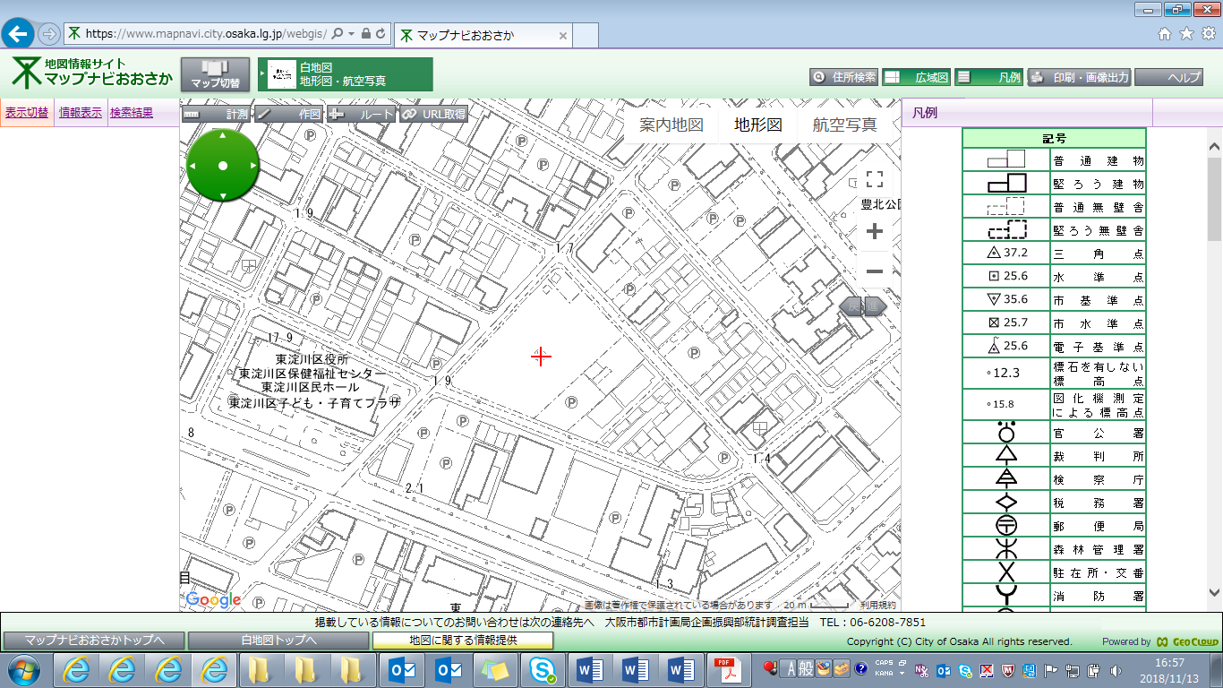
明細図
